天津市公共资源交易中心政府采购电子招投标系统
移动CA操作手册（供应商端）
（V1.0版）

注意事项：供应商使用移动CA参与全国政府采购活动前，请确保：
1、已在电脑中安装以下软件：
（1）【全国移动CA互认专用版】CA互认检测安装工具；
（2）【全国移动CA互认专用版】CA互认加密客户端；
（3）【全国移动CA互认专用版】CA互认签章客户端；
（4）【全国移动CA互认专用版】天津公共资源电子签章客户端。
2、已通过全国移动CA互认APP成功办理并开通移动CA数字证书服务（即已拥有有效的移动CA数字证书），我中心已开通APP 11家，具体明细可通过以下链接获取：http://cashare.cebpubservice.com/#/allActivated?tradingSystemCode=S1200005486

1.系统登录

方式一
1)输入网址https://idaas.tjggzy.cn:8070，进入天津市公共资源统一身份认证平台，点击“企业用户”，选择“全国CA互认登录”，打开已办理开通的全国移动CA互认app软件，通过扫码进行登录。如下图：
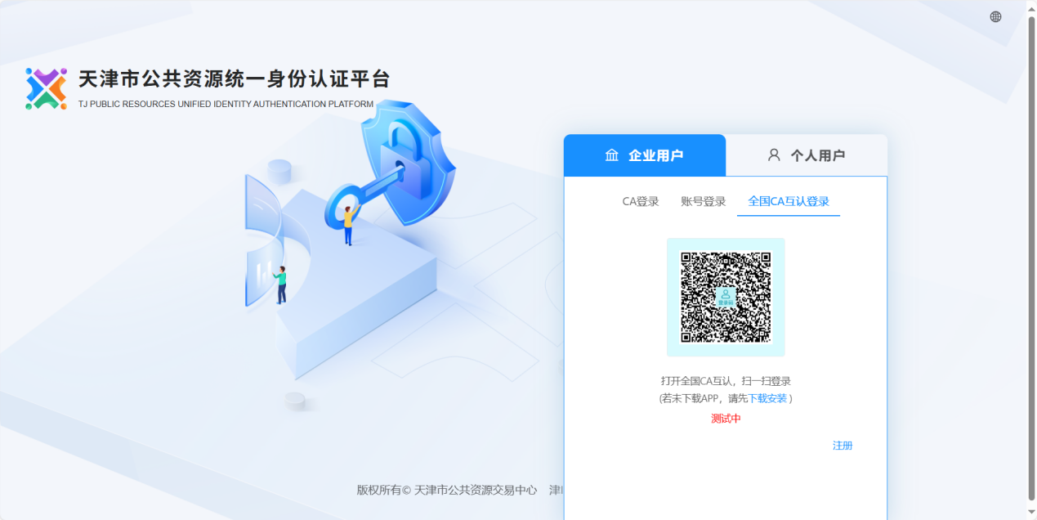

2)依次点击菜单上“应用中心-政府采购-市级或区级政府采购中心电子招投标系统”。如下图：
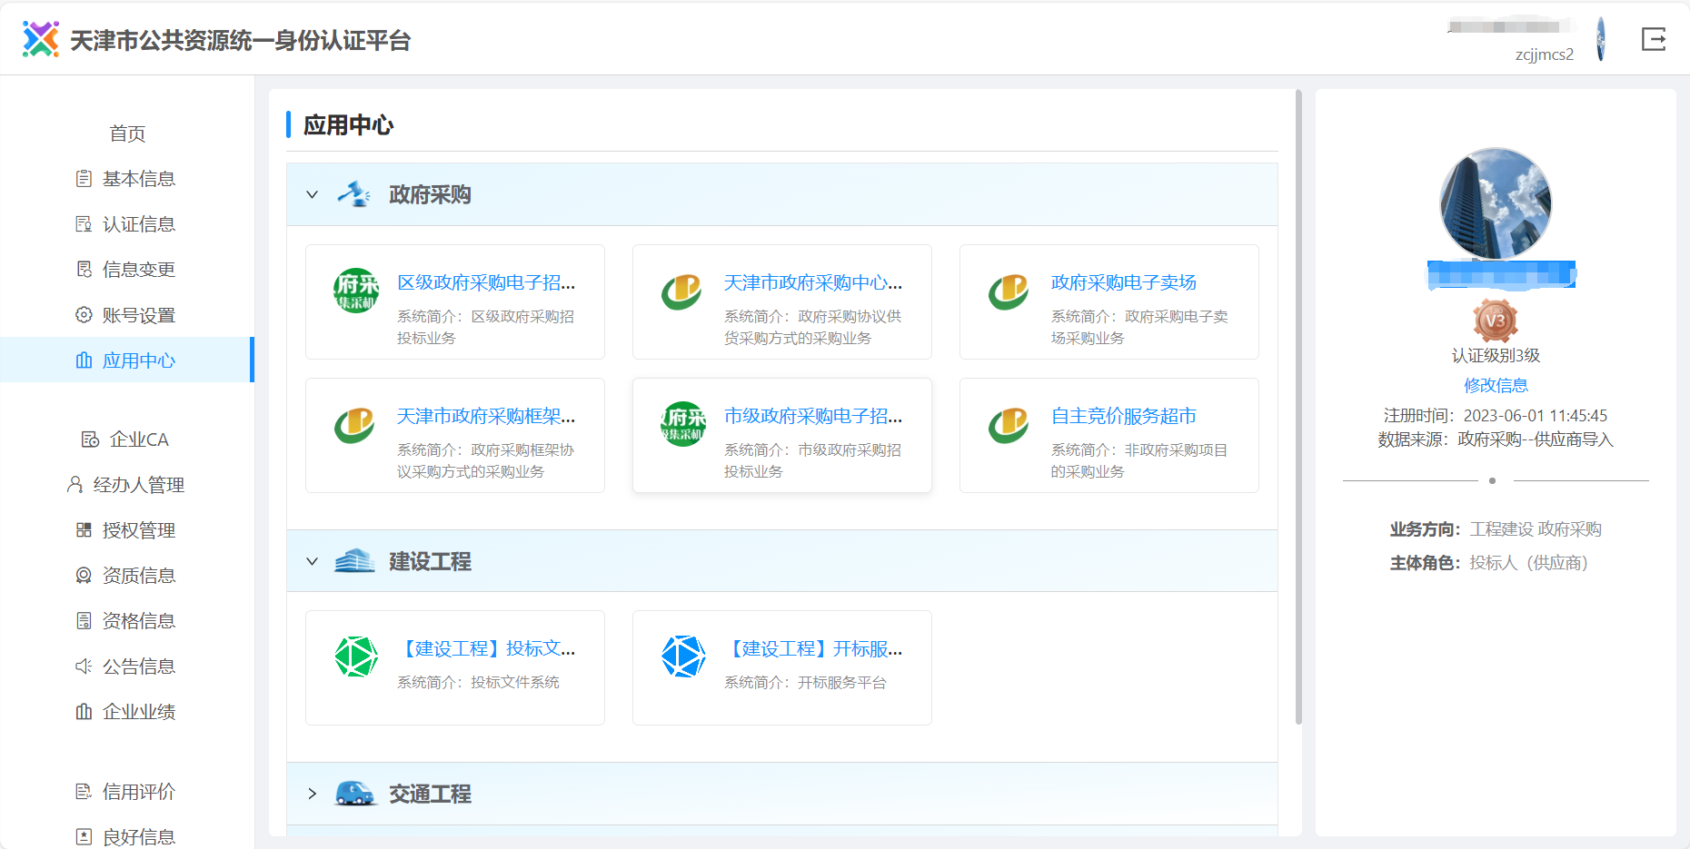

3)浏览器将会自动跳转到政府采购中心电子招投标系统的供应商系统后台界面。

方式二
1)登录天津市政府采购中心网站（http://tjgpc.zwfwb.tj.gov.cn），点击左侧“网上招投标-供应商登录”图标。如下图：
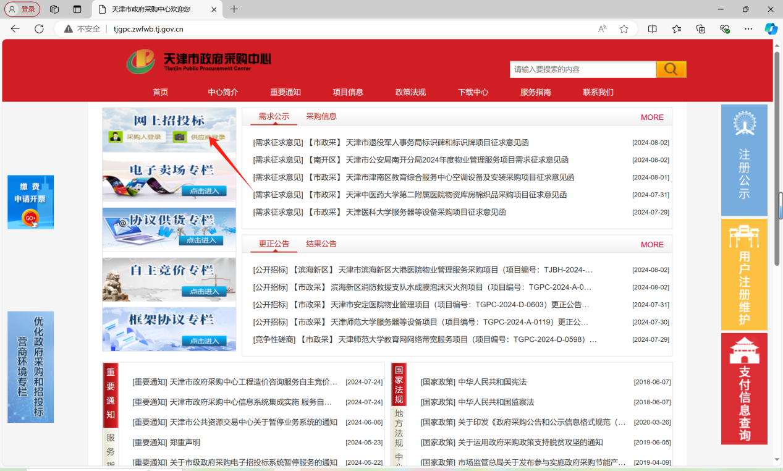

2)进入到供应商登录页面，选择“市级或区级集采机构入口”，点击“进入”。如下图：
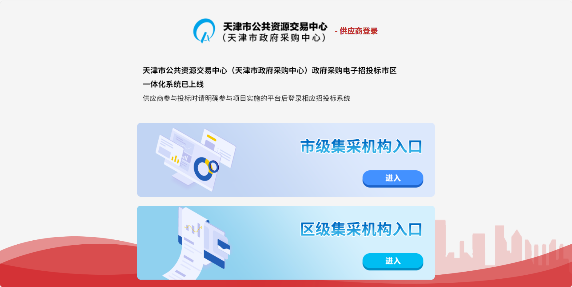
3)浏览器自动跳转到天津市公共资源统一身份认证平台，点击“企业用户”，选择“全国CA互认登录”，打开已办理开通的全国移动CA互认app软件，通过扫码进行登录。如下图：
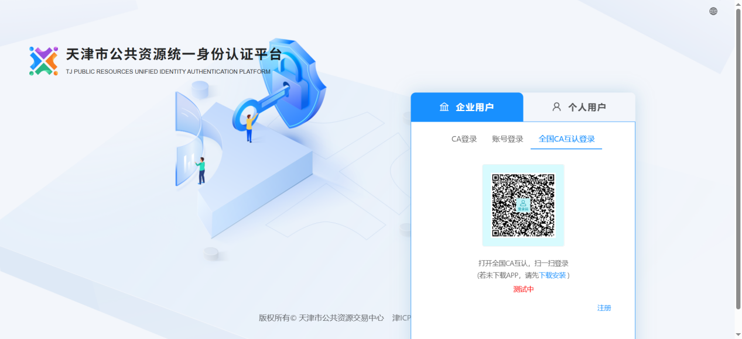
扫码成功后，即可跳转至政府采购中心电子招投标系统的供应商系统后台界面。

2.项目业务流转

2.1 获取采购文件
- 步骤一：点击左侧下拉功能菜单中的【获取采购文件及网上应答】，选中参与项目点击“获取采购文件”按钮。
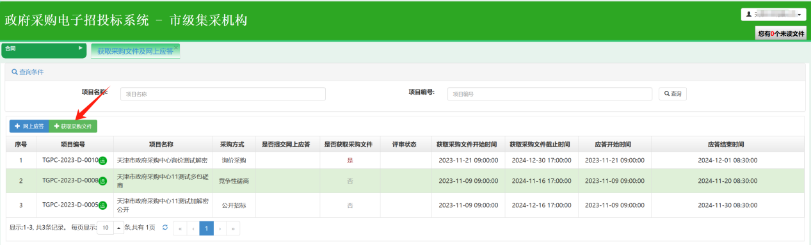

- 步骤二：弹出供应商获取采购文件须知，点击同意进入下一页。
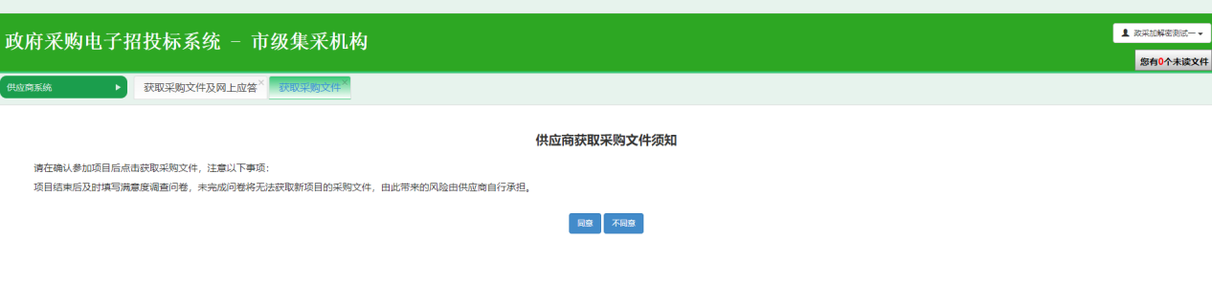
- 步骤三：选择投标包，填写联系人及手机联系号码，点击“获取采购文件”按钮。仔细阅读弹框信息，点击确定按钮，自动下载采购文件。
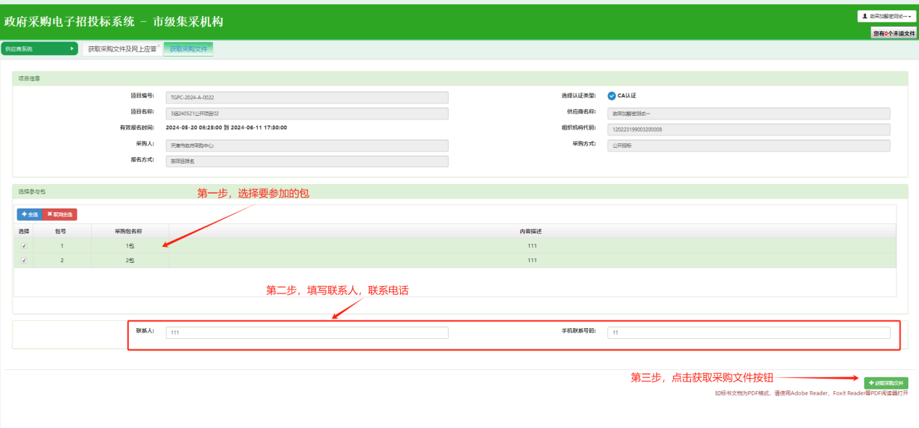
2.2 网上应答
【注意事项】
1、更换应答方式，或更换移动CA证书，必须重新进行加密，否则无法提交。
2、如果需要修改任一应答项（包括修改投标文件），请务必重新应答并重新提交！
3、加密或提交后，如果对数字证书进行更新、变更、补办，必须重新进行加密和提交，否则将无法解密。
- 步骤一：进入【获取采购文件及网上应答】页面，选中需要应答的项目，点击“网上应答”按钮。
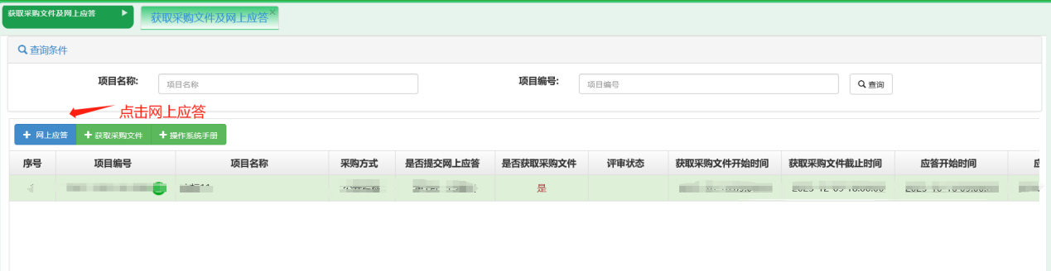
- 步骤二：在页面下方“选择采购包”区域，选中需要应答的包点击“确定应答”按钮。
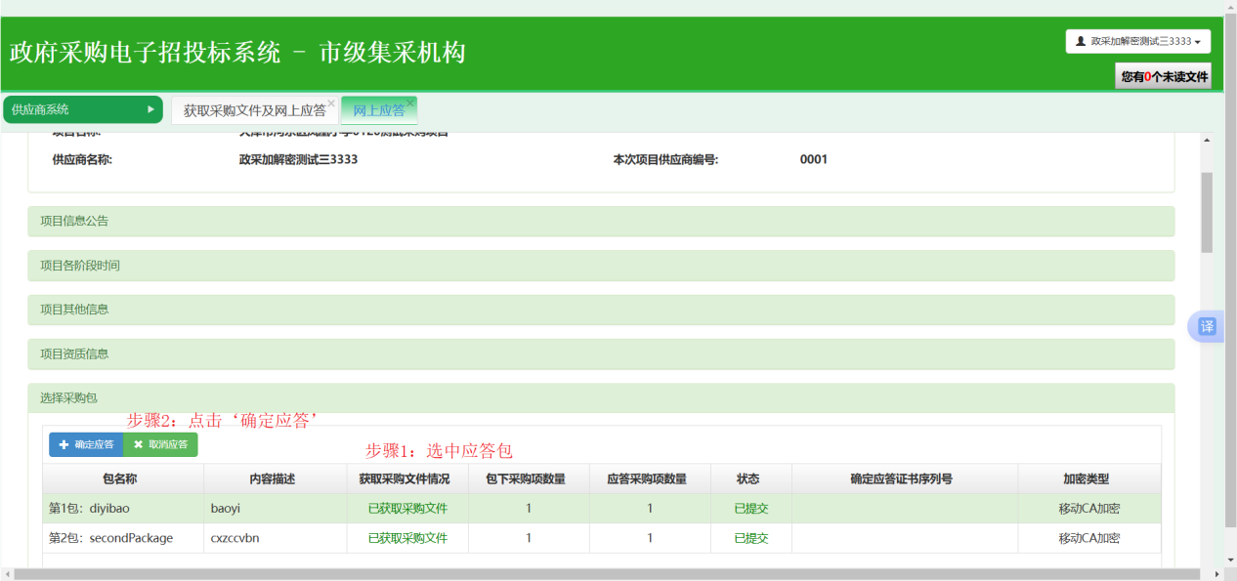
- 步骤三：仔细阅读弹框信息，点击确定按钮，选择应答方式；
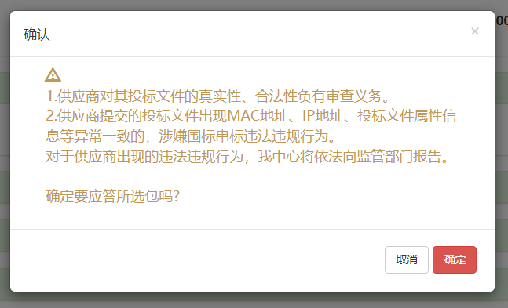
- 步骤四：仔细阅读弹框信息，可选择应答方式“移动CA应答”；
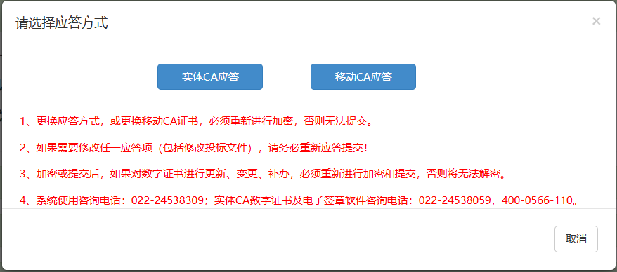
- 步骤五：使用全国移动CA互认app扫描二维码并正确录入证书PIN码，进入应答信息填写页面；
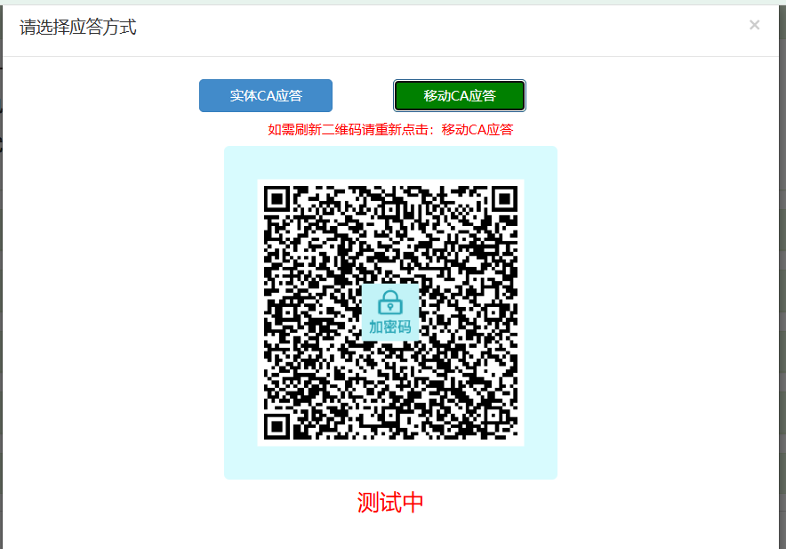
- 步骤六：根据系统设置，逐一进行应答项，填写完毕之后点击保存按钮。
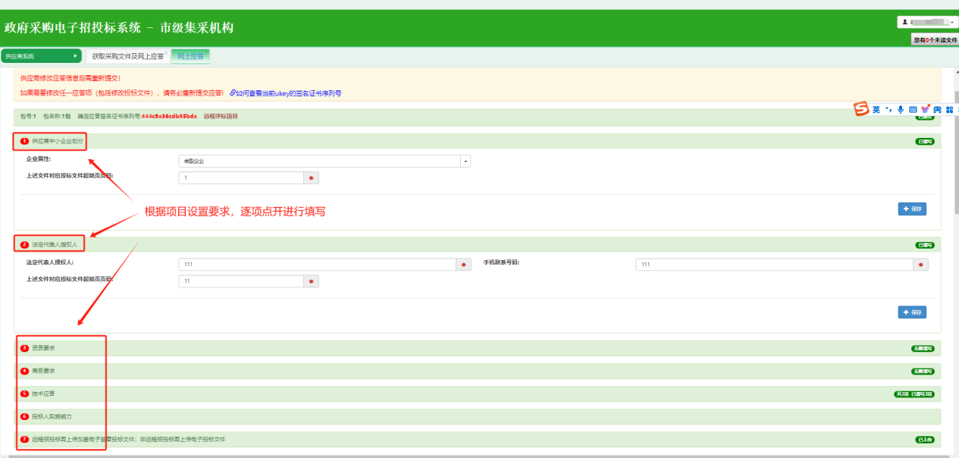
上传电子投标文件或报价文件时，点击选择附件，从本地选择使用【全国移动CA互认专用版】天津公共资源电子签章客户端生成的加密投标文件或报价文件。
待上传进度条为100%时，务必点击保存按钮，进行保存操作。如需重新上传文件，请点击删除按钮再重新上传，重新上传后，务必点击保存按钮，否则新上传的文件将无法更新。文件上传并保存成功后，可以再下载文件进行内容确认。
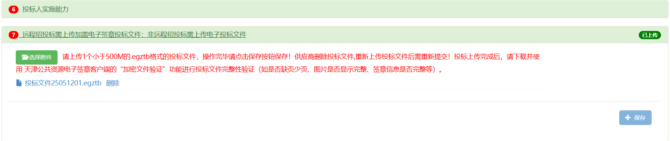
- 步骤七：所有应答项填写完成后，点击“应答包价格信息”，核对最终报价，点击提交按钮，进行整包应答的提交。
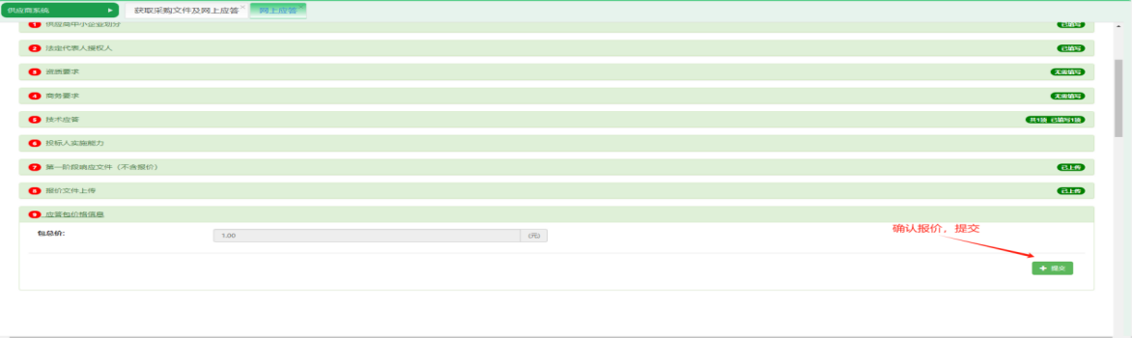

2.3 远程解密
- 步骤一：点击左侧下拉功能菜单中的【远程解密】，可进入【远程解密】页面，点击项目编号下拉列表，选中需要进行解密的项目编号（注意：未在解密时间段内的项目不会显示在下拉列表中）。
- 步骤二：认证类型选择“移动CA解密”，点击“识别”按钮，等待系统提示供应商信息识别成功。
- 步骤三：选中页面下方一条或多条所投的包号(注意：应答方式、加密证书序列号必须保持一致方可允许多包同时解密)，点击“扫码解密”，打开项目应答加密使用的全国移动CA互认app软件，扫描系统界面中的二维码，并正确录入证书PIN码，提示解密成功，解密过程即为结束。
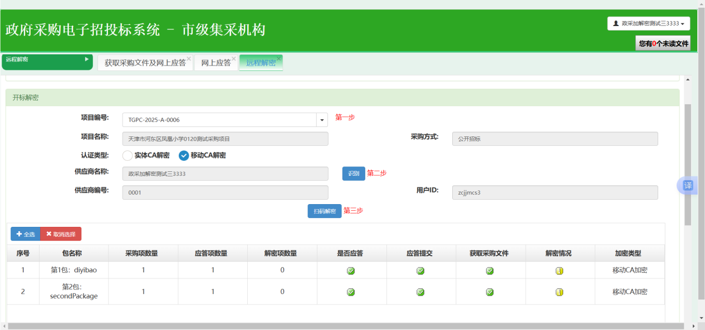
2.4 第二阶段价格解密
注意：采购方式为竞争性磋商、竞争性谈判，解密环节须进行“第二阶段价格解密”。
- 步骤一：点击左侧下拉功能菜单栏中的【第二阶段价格解密】，可进入【第二阶段价格解密】页面。点击项目编号下拉列表选择项目编号。
- 步骤二：认证类型选择“移动CA解密”，点击“识别”按钮，等待系统提示供应商信息识别成功。
- 步骤三：选中页面下方一条或多条所投的包号(注意：应答方式、加密证书序列号必须保持一致方可允许多包同时解密)，点击“一次报价扫码解密”，打开项目应答加密使用的全国移动CA互认app软件，扫描二维码并正确录入证书PIN码，提示解密成功，解密过程即为结束。
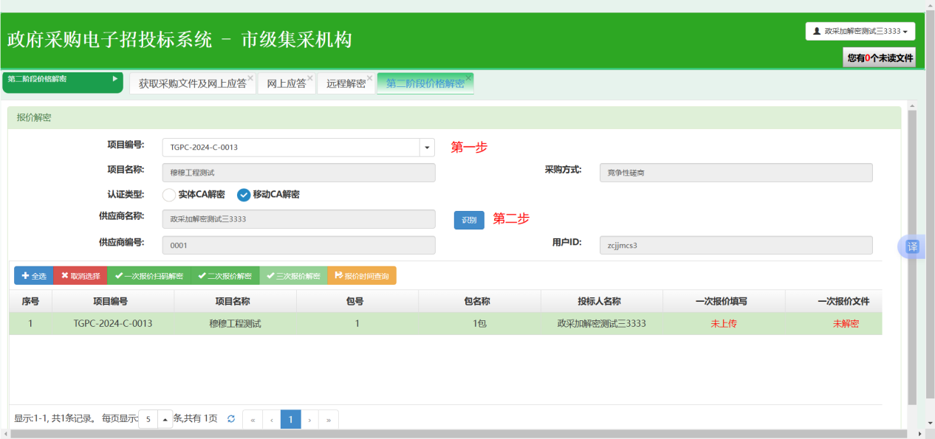

注：如系统操作过程中有任何问题，可致电022-24538309垂询。

